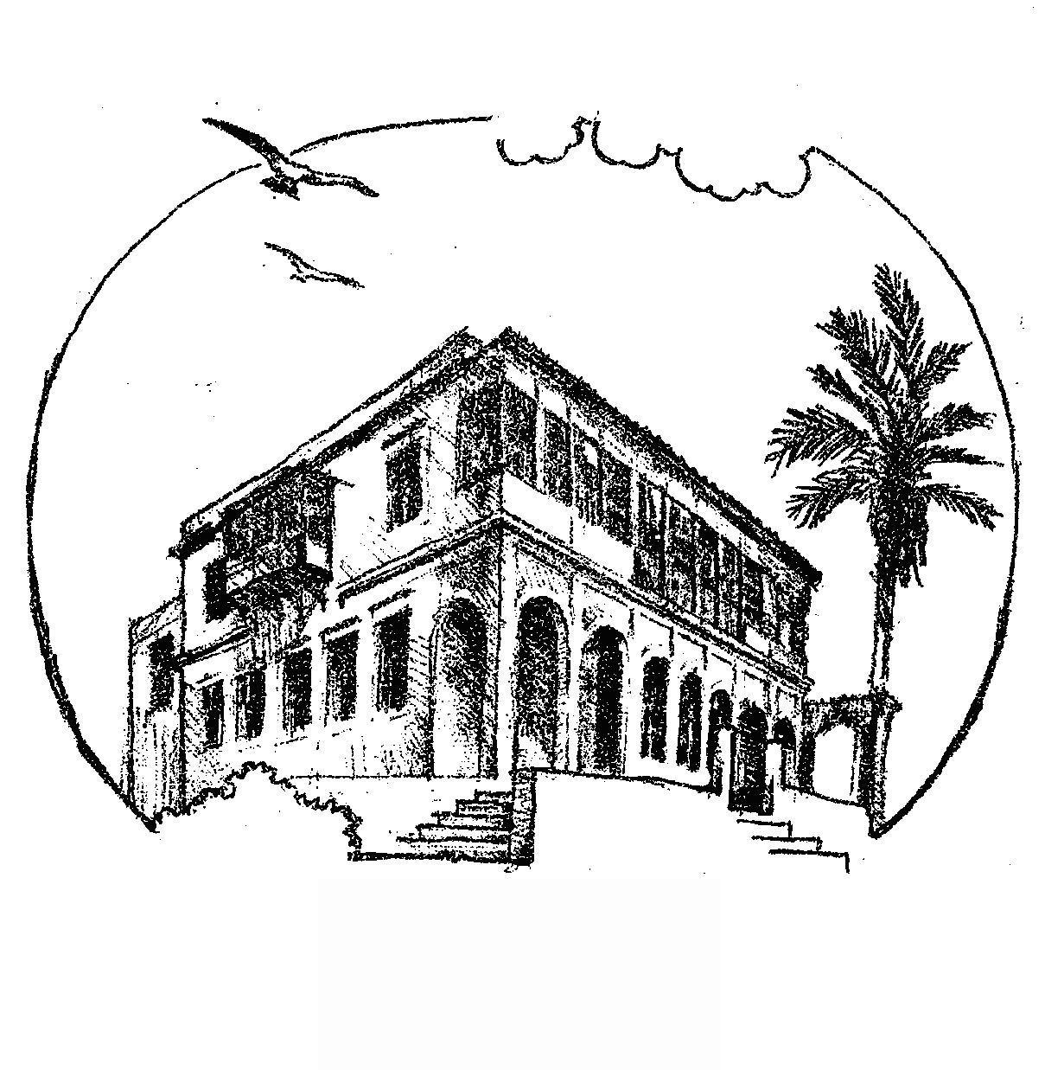
ΕΛΛΗΝΙΚΗ ΔΗΜΟΚΡΑΤΙΑ
ΝΟΜΟΣ ΔΩΔΕΚΑΝΗΣΟΥ
ΔΗΜΟΣ ΡΟΔΙΩΝ
ΔΗΜΟΤΙΚΟΣ ΟΡΓΑΝΙΣΜΟΣ
ΔΙΕΘΝΕΣ ΚΕΝΤΡΟ ΣΥΓΓΡΑΦΕΩΝ

ΚΑΙ ΜΕΤΑΦΡΑΣΤΩΝ ΡΟΔΟΥ
Αντιπλοιάρχου Λάσκου 10^{α}
851 00 Ρόδος
Τηλ: +30 22410 39316/32510
ΦΑΞ: +30 22410 32455
e-mail: info@writerscenter.gr
www.writerscenter.gr
Πληρ. Μαρία Σπανού,
Ματίνα Χατζημάρκου, Ελευθερία Μπινίκου

Ρόδος, 31 Ιανουαρίου 2011

Αρ. Πρωτ.: 41

Προς: Γραφεία Β΄/βάθμιας Εκπαίδευσης
Τμήματα Πολιτιστικών Θεμάτων

Θέμα: Διεθνής Μαθητικός Διαγωνισμός «Νέοι άνθρωποι σε κίνηση» στο πλαίσιο του ευρωπαϊκού προγράμματος «Πολιτισμός 2007-2013»

Αγαπητή/έ Κυρία/Κύριε,

Επιθυμούμε να σας ενημερώσουμε για τη διενέργεια Διεθνούς Μαθητικού Διαγωνισμού στο πλαίσιο του Ευρωπαϊκού Προγράμματος «Πολιτισμός 2007-2013»και του σχεδίου δράσης «Συνάντηση πολιτισμών πέρα από τις γραμμές». Το Διεθνές Κέντρο Συγγραφέων και Μεταφραστών Ρόδου του Δήμου Ροδίων είναι συντονιστής αυτού του σχεδίου δράσης με συνεργαζόμενους φορείς από τη Βουλγαρία, την Κύπρο, την Παλαιστίνη, τη Ρουμανία και τη Σερβία.

Ο Διεθνής Διαγωνισμός σκοπό έχει τη σύζευξη των Νέων διαφορετικής καταγωγής, θρησκείας και γλώσσας μέσα από τη δοκιμιακή γραφή, προσφέροντας το βήμα για την κατάθεση διαφορετικών ή συγκλινουσών απόψεων μα, πάνω από όλα, διευκολύνοντας το άκουσμα των φωνών τους για το θέμα του Τείχους ή των Τειχών, όπως το συνέταξαν οι εθνικές επιτροπές της Ελλάδας και της Κύπρου, της Βουλγαρίας, της Ρουμανίας και της Παλαιστίνης.
Εσωκλείεται φυλλάδιο όπου αναφέρεται το Θέμα του διαγωνισμού και σχετικές πληροφορίες για το σχέδιο δράσης συνολικά.

Όροι του διαγωνισμού:

Οι μαθητές που πηγαίνουν στη β΄ γυμνασίου μέχρι και β΄ λυκείου έχουν δικαίωμα να λάβουν μέρος στο διαγωνισμό και μπορούν να προέρχονται από δημόσιο, ιδιωτικό σχολείο ή οποιοδήποτε άλλο εκπαιδευτικό ίδρυμα δευτεροβάθμιας εκπαίδευσης που λειτουργεί στην Ελλάδα.

Τα δοκίμια των μαθητών που θα σταλούν για το διαγωνισμό πρέπει:
- Να είναι στην ελληνική γλώσσα.
- Να είναι πρωτότυπα.
- Να είναι 2000-3000 λέξεων. Στον αριθμό των λέξεων περιλαμβάνεται το κυρίως κείμενο, τυχόν αναφορές και υποσημειώσεις.
- Να αποσταλούν μόνο ηλεκτρονικά, ως συνημμένα, στο contestgreece@mcbl.eu
- Να αναγράφονται τα προσωπικά στοιχεία του μαθητή στην πρώτη σελίδα, επάνω αριστερά από το κείμενο, με την εξής σειρά:
Όνομα
Επίθετο
Πατρώνυμο
Ταχυδρομική διεύθυνση (οδός, αριθμός, ταχυδρομικός κώδικας, πόλη/χωριό)
Τηλέφωνο
Ηλεκτρονική διεύθυνση-email
Ηλικία
Τάξη (π.χ. β΄ λυκείου)
Σχολείο (π.χ. 1^{ο} Γυμνάσιο Τρικάλων)

Η αποστολή των δοκιμίων πρέπει να έχει γίνει μέχρι την Τρίτη 31 Μαΐου 2011 και ώρα 23.00.
Η αξιολόγηση των γραπτών από την τριμελή επιτροπή για το διαγωνισμό θα βασιστεί στην ακρίβεια του περιεχομένου, στη συνάφεια σε σχέση με το θέμα, στην οργάνωση και την πειστικότητα των επιχειρημάτων, στην πρωτοτυπία, στο ενδιαφέρον που προκαλεί και στη γραμματική και συντακτική ορθότητα. Η αξιολόγηση θα έχει ολοκληρωθεί έως τις 10 Ιουλίου 2010.

Οι νικητές θα ενημερωθούν τηλεφωνικά, ηλεκτρονικά ή ταχυδρομικά από το ΔΚΣΜΡ. Τα ονόματα των νικητών του διαγωνισμού θα ανακοινωθούν στην ιστοσελίδα του σχεδίου δράσης www.mcbl.eu και στην ιστοσελίδα του ΔΚΣΜΡ www.writerscenter.gr. Επίσης, θα κοινοποιηθούν στο Υπουργείο Παιδείας, Δια Βίου Μάθησης και Θρησκευμάτων και στις κατά τόπους διευθύνσεις δευτεροβάθμιας εκπαίδευσης καθώς και στα σχολεία των νικητών.

Στην ιστοσελίδα του σχεδίου δράσης υπάρχει forum επικοινωνίας όπου μαθητές, καθηγητές και γονείς μπορούν να ανταλλάξουν πληροφορίες, γνώμες και ιδέες.

Θα χαρούμε να συνδράμετε στη διάδοση του διαγωνισμού στα σχολεία της δικαιοδοσίας σας. Για περισσότερες πληροφορίες ανατρέξτε στο www.mcbl.eu ή στο www.writerscenter.gr. Ακόμα, είμαστε στη διάθεση σας για τηλεφωνική επικοινωνία στα τηλέφωνα 22410 39316/32510.

Με εκτίμηση,
Ο πρόεδρος του ΔΚΣΜΡ
Αναστάσιος Κοντάκος
Καθηγητής Πανεπιστημίου Αιγαίου

